Større effektivitet, mindre slitage
WindEnergy Hamburg: Servodrevteknologi fra B&R optimerer krøjekontrol
På WindEnergy Hamburg i Hal B6, stand 242, vil B&R vise, hvordan vindmøller kan betjenes mere effektivt, stille og sikkert. B&R's intelligente motion control løsninger baseret på ACOPOS P3 servodrevet giver mulighed for en mere effektiv motorudnyttelse. Ved at reducere det samlede antal motorer - især i større møller - sparer operatørerne både startinvesteringer og løbende omkostninger til vedligehold.
Intelligent servodrevteknologi forhindrer, at krøjestyring slider bremserne ned, hvilket betyder, at bremseklodserne ikke længere skal udskiftes. Systemettilgængeligheden går op, vedligeholdelsesomkostningerne falder, og støj fra hærdede bremseklodser elimineres.
Øget sikkerhed med B&R controller
Sikkerhedsteknologien skal sikre, at ingen medarbejdere i nacellen kan blive skadet af krøjesystemet. Kontrolkonceptet fra B&R forhindrer sikkerhedsmekanismer i at blive manipuleret eller deaktiveret. Dette forhindrer ulykker i forbindelse med idriftsættelse og vedligeholdelse og gør vindmølleparken til et meget sikrere sted at arbejde.
Tilstandsovervågning med Industrial IoT
På WindEnergy Hamburg vil B&R også demonstrere, hvordan vindmølleoperatører kan bruge tilstandsovervågning til at indsamle data om deres udstyrs sundhed. B&R edge devices behandler disse data og overfører det til skyen. Den leverandøruafhængige OPC UA-protokol sikrer problemfri, interfacefri kommunikation mellem vindmøllen og skyen. De indsamlede data gør det bl.a. muligt for turbineoperatører at optimere vedligeholdelsesintervaller.

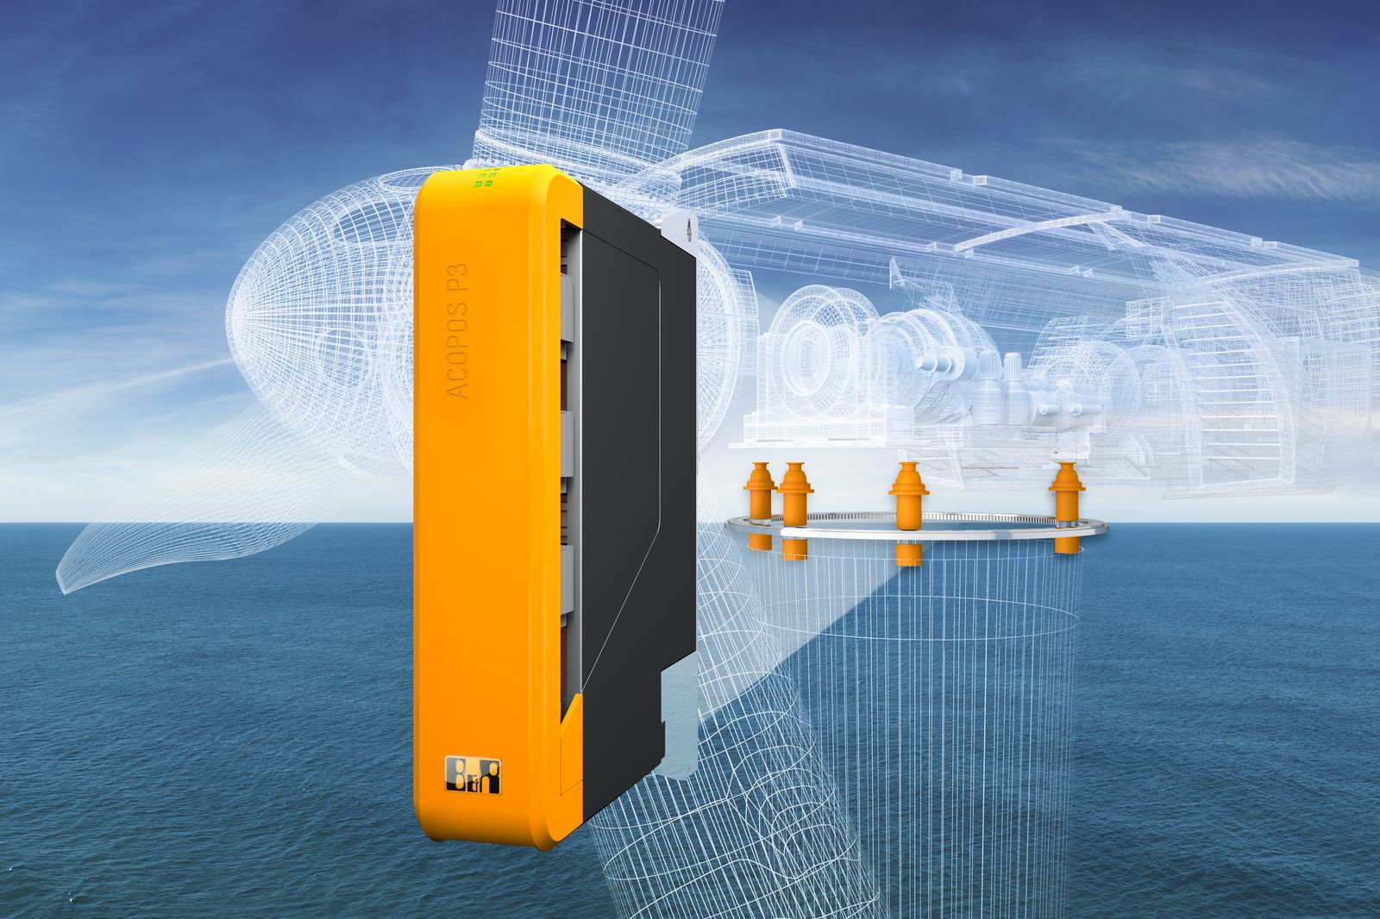
Med B&R's servodrevteknologi bliver krøjekontrollen mere effektiv og mindre modtagelig for slid.

Om B&R Industrial Automation i Danmark
B&R i Danmark er et datterselskab af B&R Industrial Automation, som er en innovativ automationsvirksomhed med hovedkontor i Østrig og kontorer i hele verden. Den 6. juli 2017 blev B&R en selvstændig forretningsenhed i ABB Group. Som global markedsleder i industriel automatisering kombinerer B&R den nyeste teknologi med avanceret ingeniørarbejde for at forsyne kunder i stort set alle brancher med de mest optimale løsninger inden for automation og proceskontrol. Firmaets styrings- og drevløsninger samt industri PC’er og visualiseringssystemer sætter nye standarder inden for industriel automation. Med Industrial IoT kommunikationsstandarder som OPC UA, POWERLINK og openSAFETY såvel som den effektive software platform Automation Studio, skubber B&R konstant grænserne for hvad der er muligt inden for automatisering. Den nyskabende ånd og en klar forpligtelse af skabe simple processer sikrer B&R til at være på forkant med industriel automatisering og overstige kundernes forventninger.
Ved genoptryk af denne pressemeddelelse, venligst send en kopi til:
B&R Industrial Automation A/S
Marketingafdeling
Rolundvej 17-19
5260 Odense S
office.dk@br-automation.com

